1. Junginys arba farmaciniu požiūriu priimtina jo druska, kur junginys yra parinktas iš grupės, susidedančios iš:
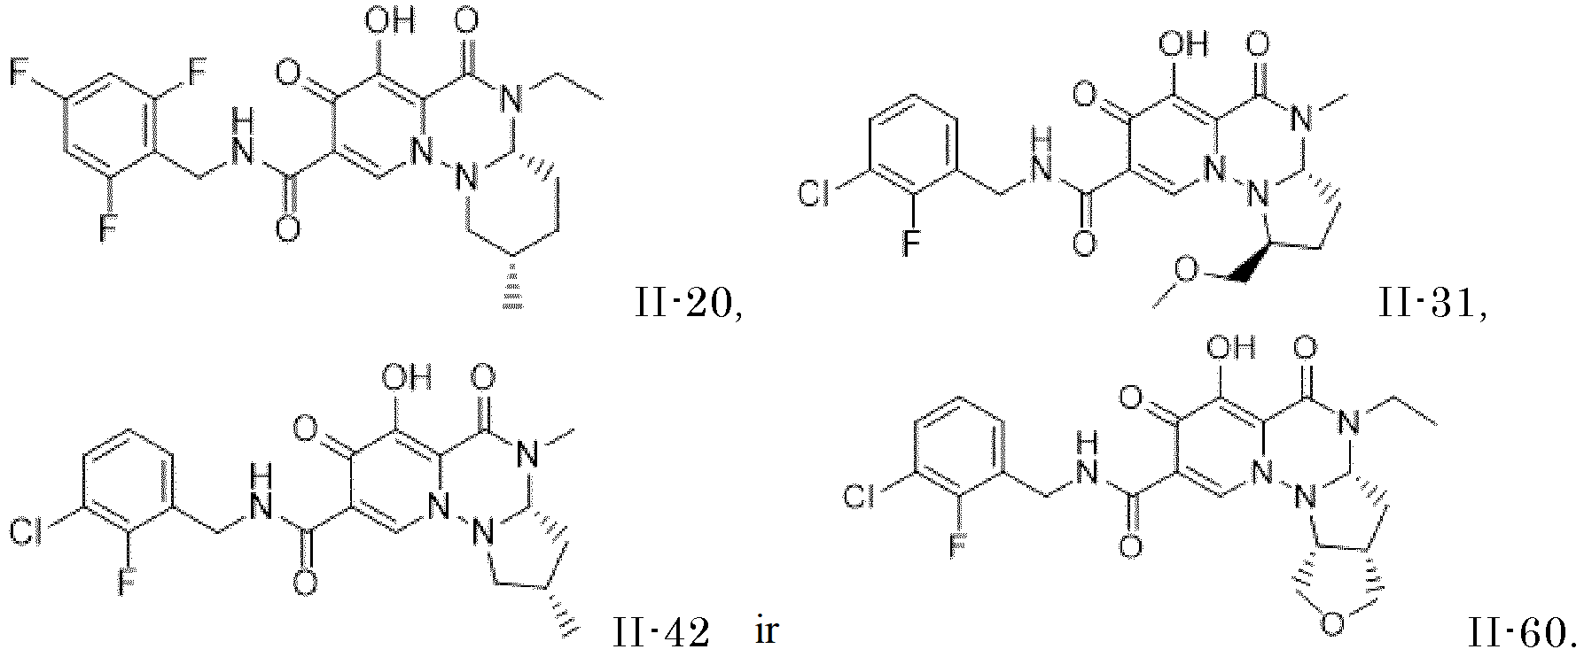

2. Junginys pagal 1 punktą arba farmaciniu požiūriu priimtina jo druska, kur junginys yra

3. Junginys pagal 1 punktą arba farmaciniu požiūriu priimtina jo druska, kur junginys yra

4. Junginys pagal 1 punktą arba farmaciniu požiūriu priimtina jo druska, kur junginys yra

5. Junginys pagal 1 punktą arba farmaciniu požiūriu priimtina jo druska, kur junginys yra

6. Junginys pagal 1 punktą, kur junginys yra

7. Junginys pagal 1 punktą, kur junginys yra

8. Junginys pagal 1 punktą, kur junginys yra

9. Junginys pagal 1 punktą, kur junginys yra

10. Farmacinė kompozicija, apimanti junginį arba farmaciniu požiūriu priimtiną jo druską pagal bet kurį iš 1–9 punktų.

11. Farmacinė kompozicija, apimanti a) junginį arba farmaciniu požiūriu priimtiną jo druską pagal bet kurį iš 1–9 punktų ir b) farmaciniu požiūriu priimtiną pagalbinę medžiagą.

12. Junginys arba farmaciniu požiūriu priimtina jo druska pagal bet kurį iš 1–9 punktų, skirti naudoti terapijoje.

13. Junginys pagal bet kurį iš 1–9 punktų arba farmaciniu požiūriu priimtina jo druska, arba farmacinė kompozicija pagal 10 arba 11 punktą, skirti naudoti ŽIV infekcijos gydymui ir (arba) profilaktikai.

